АВТОМАТИЧЕСКАЯ ЗАГРУЗКА НОМЕНКЛАТУРЫ И ЦЕН С САЙТА ПОСТАВЩИКА

27 МАЯ 2019

Решение разработано на базе типовой конфигурации «1С:Альфа-Авто» и предназначено для автоматической загрузки номенклатуры и цен с сайта официального поставщика.
Для решения задачи необходимо выгрузить файл с товарами поставщика в файл для последующей загрузки. В зависимости от формата и данных представленных в файле, требуется корректировка функционала загрузки.
Специальная обработка (Рис. 1) на базе программного продукта «1С» обращается к искомому файлу, проверяет дату обновления и после этого производит загрузку данных в систему (актуализируя цены только тех товаров, что уже есть в учетной системе).
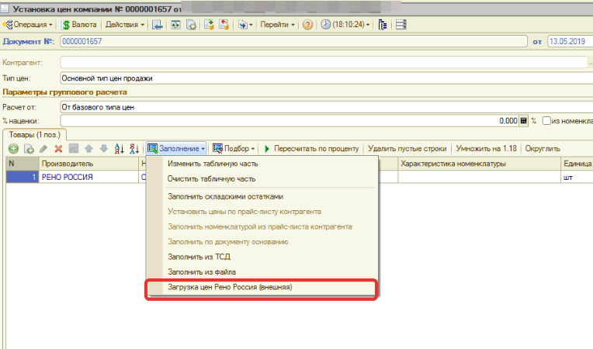
Рис.1. Обработка для загрузки данных с сайта производителя
Возможна настройка регламентного задания для определения частоты загрузки новых данных.
Данная доработка может быть использована в следующих программных продуктах: «1С:Альфа-Авто», «1С:Розница», «1С:Управление торговлей».
Стоимость:
Для оценки стоимости услуг обращайтесь в компанию «Неосистемы Северо-Запад ЛТД». Подробности можно узнать по телефону (8142) 67-21-20, а также написав на электронную почту promo@neosystems.ru.

